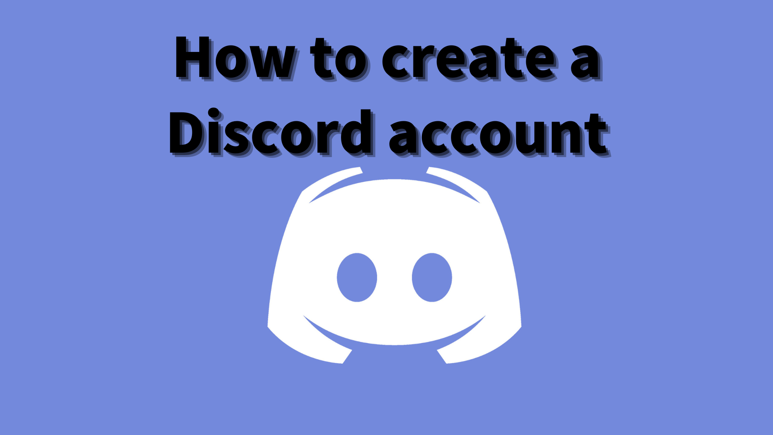
So erstellen Sie ein Discord -Konto
In diesem Smapke -Magazin werden wir "Wie man ein Discord -Konto erstellen" vorstellen!
Wir verwenden ein Kommunikationstool namens "Discord", um mit Benutzern zu kommunizieren.
Was ist Zwietracht?
Discord hat als Plattform für Spieler und Community -Mitglieder begonnen, wird aber jetzt für verschiedene Zwecke verwendet.
Es kann als multifunktionales Kommunikationsinstrument wie Videoanrufe, Text -Chat und Voice -Chat verwendet werden.
Es ist möglich, es für verschiedene Zwecke wie Lerngruppen, Kommunikation zwischen Freunden und Hobbykreisen zu verwenden.
Warum ist Zwietracht beliebt?
Die größte Anziehungskraft von Zwietracht ist, dass Benutzer reibungslos kommunizieren können.
Insbesondere ist die Tatsache, dass Sprachchat und Videoanrufe in Echtzeit möglich sind, auch anderen Plattformen überlegen.
Darüber hinaus können Sie einen Server ohne spezialisiertes Wissen erstellen und Ihre eigene Community erstellen.
Grundfunktion der Zwietracht
・ Text -Chat: Sie können Informationen freigeben und innerhalb einer Gruppe kommunizieren.
・ Voice Chat: Sie können mit Stimme innerhalb der Gruppe sprechen.Es ist besonders beliebt bei Spielern, weil es auch während des Spiels verwendet werden kann.
・ Videoanruf: Anrufe mit Kameras sind ebenfalls möglich.Bequem für die Kommunikation mit Freunden und Familie in abgelegenen Bereichen.
・ Einen Server erstellen: Sie können Ihre eigene Community erstellen und Ihre Freunde einladen.
Mit diesen Funktionen kann Discord Ihren Kommunikationsbereich erweitern.Ich werde die Prozeduren für das Erstellen eines Kontos ausführlich erklären.
[Smartphone] Discord -Kontoerstellungsprozedur
① Laden Sie die Discord -App herunter
② Tippen Sie auf "Registrierung"
③ Geben Sie die Telefonnummer oder E -Mail -Adresse ein
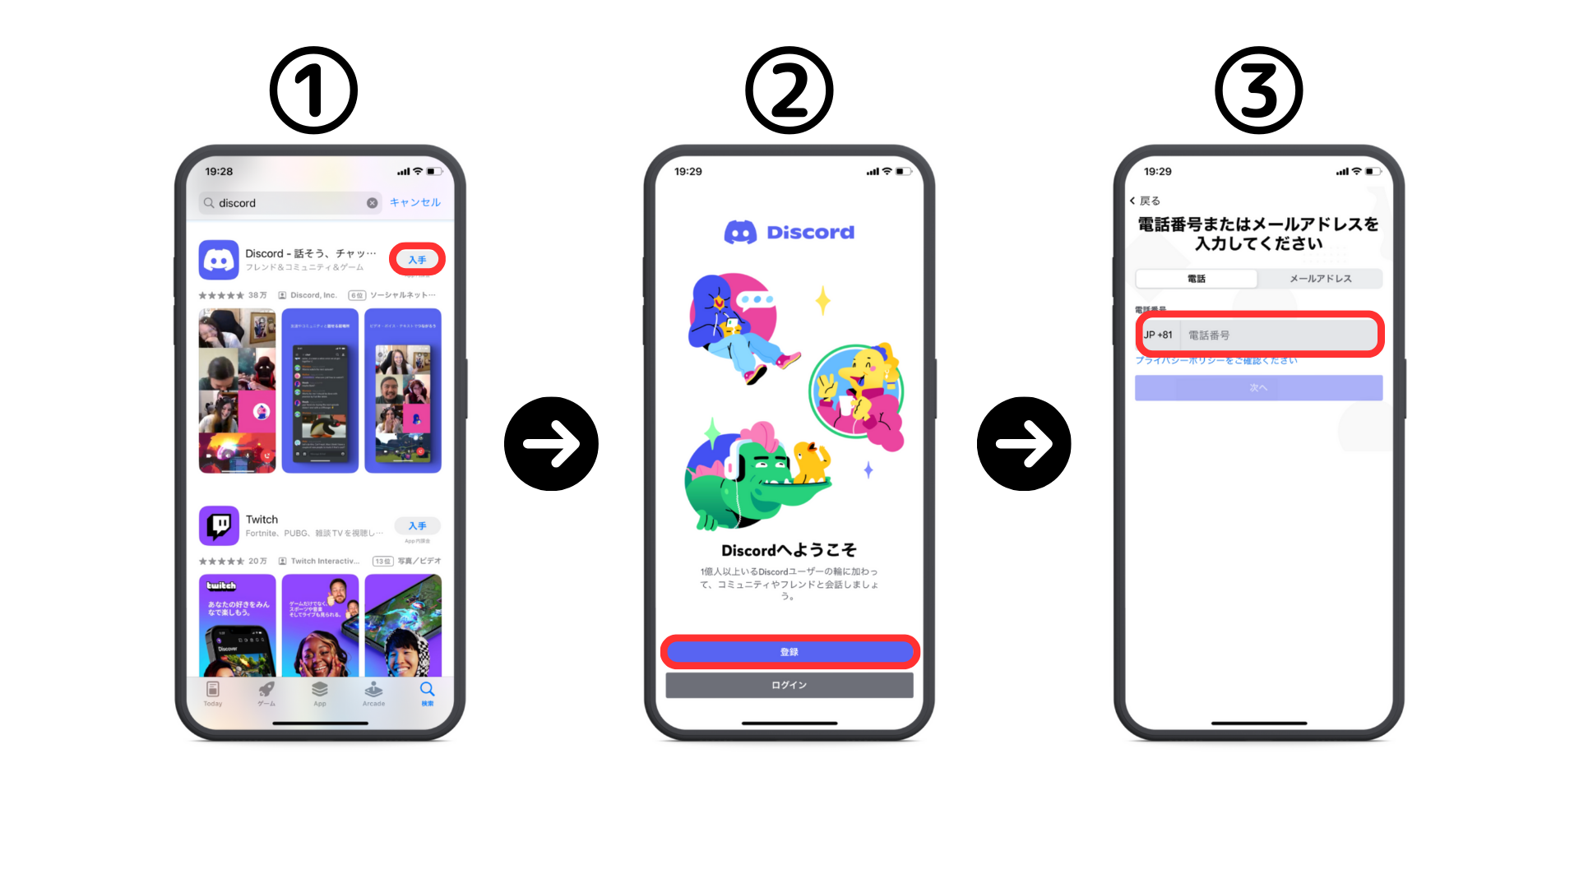
④ Geben Sie den Namen ein
⑤ Geben Sie den Benutzernamen und das Passwort ein
⑥ Geben Sie das Geburtsdatum ein
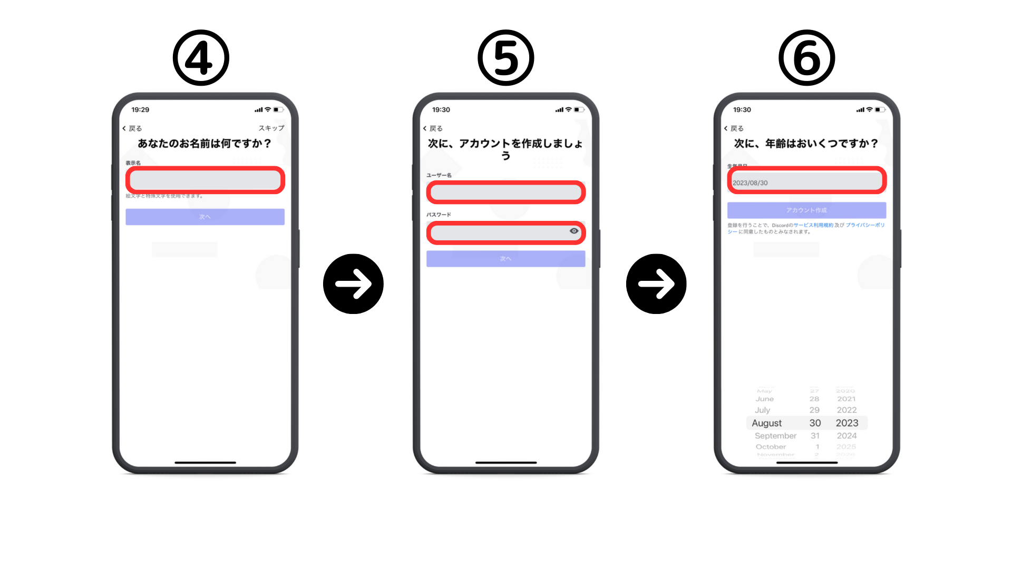
⑦ Tippen Sie auf "Bestätigung"
⑧ Überprüfen Sie das gleiche Bild
⑨ Überprüfen Sie die Überprüfung, ob Sie nach E -Mail -Adresse/Telefonnummer suchen möchten
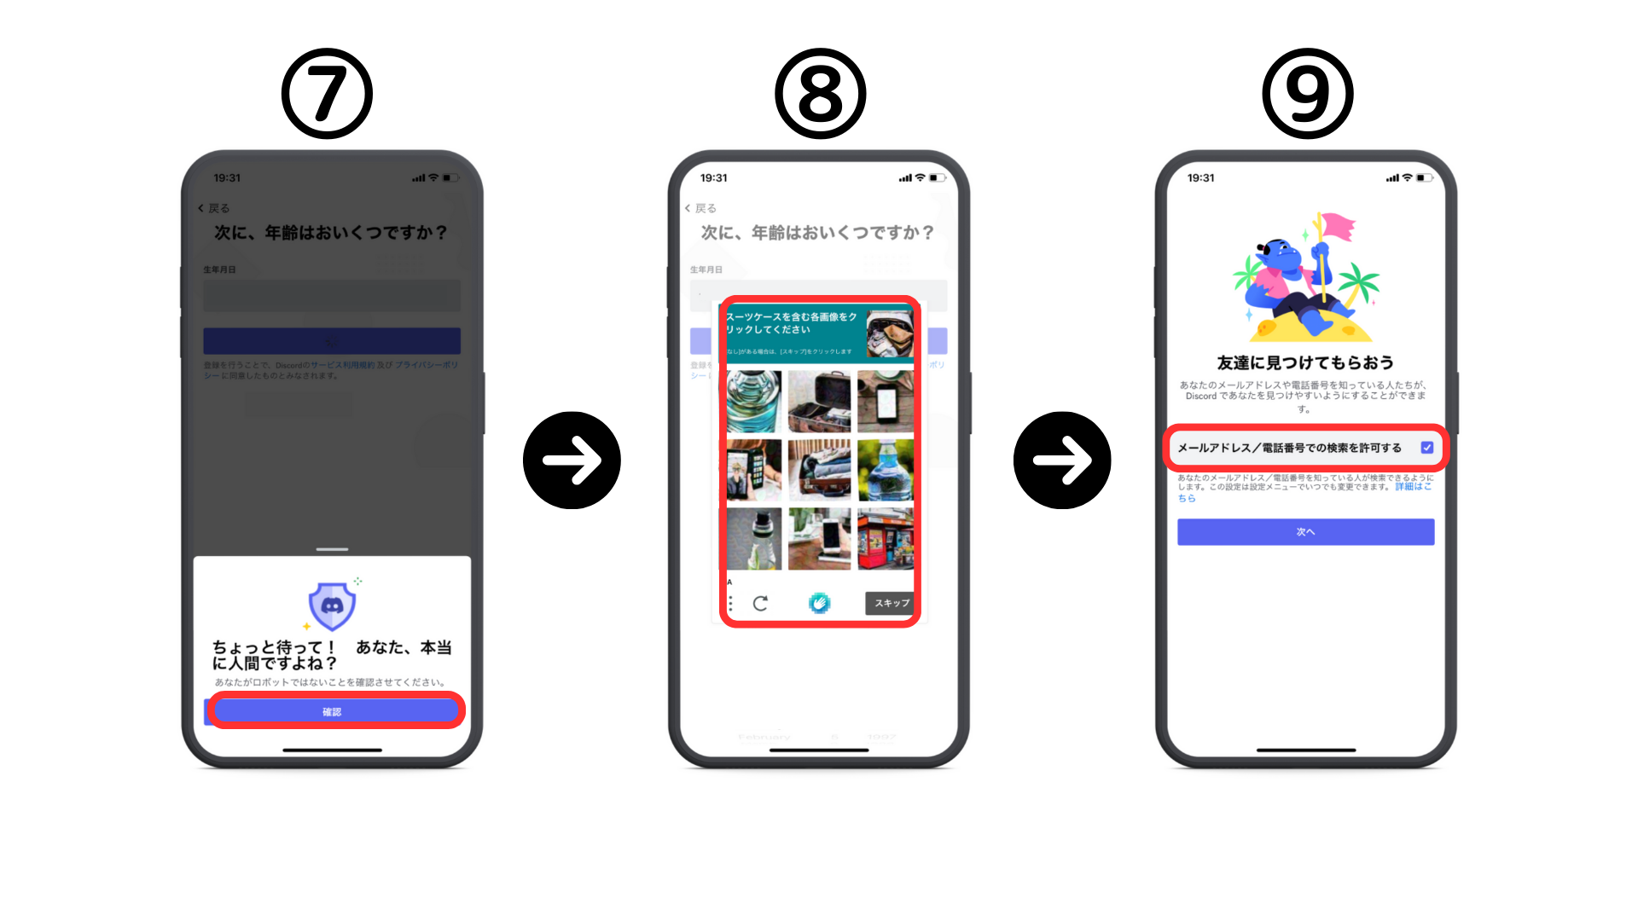
⑩ Setzen Sie Symbole (können später festgelegt werden)
⑪ Die Registrierung ist abgeschlossen
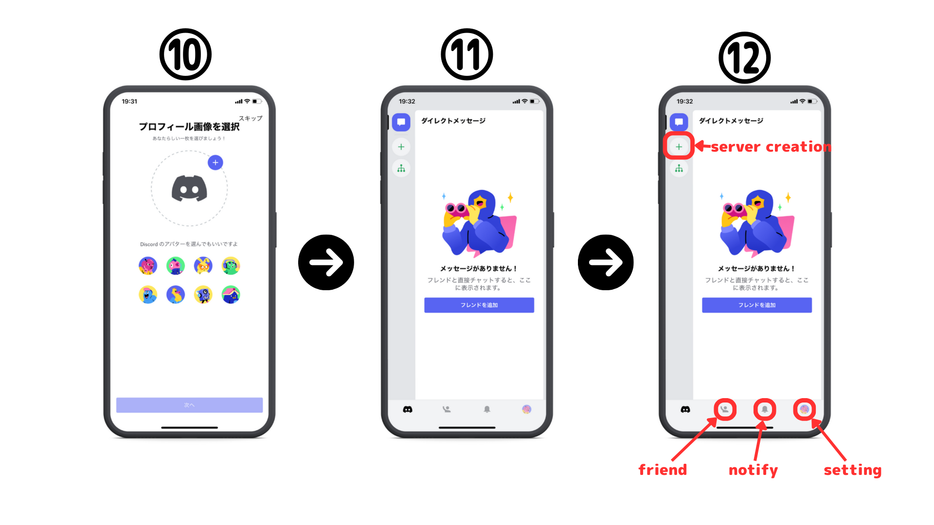
[PC] Verfahren zur Erstellung von Discord -Kontoerstellungen
Erstens zugreifen Sie den offiziellen Link von Discord.https://diskord.com/
① Laden Sie die Windows -Version herunter oder öffnen Sie mit einem Browser.
② Geben Sie den Anzeigenamen ein
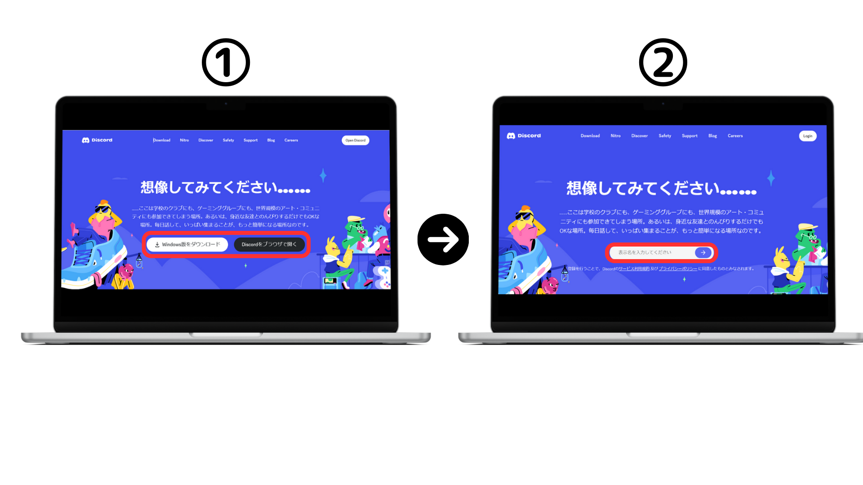
③ Schauen Sie sich Menschen an
④ Geben Sie Ihr Geburtsdatum ein
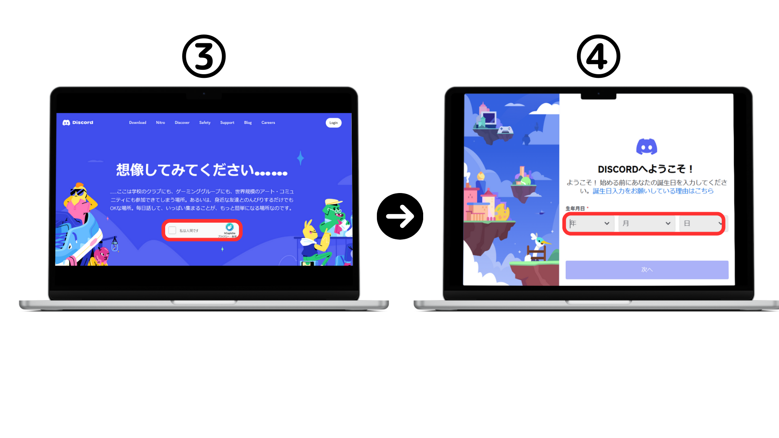
⑤ Geben Sie Ihre E -Mail -Adresse und Ihr Passwort ein
⑥ Bestätigen Sie die E -Mail und klicken Sie auf "E -Mail überprüfen", um zu genehmigen.
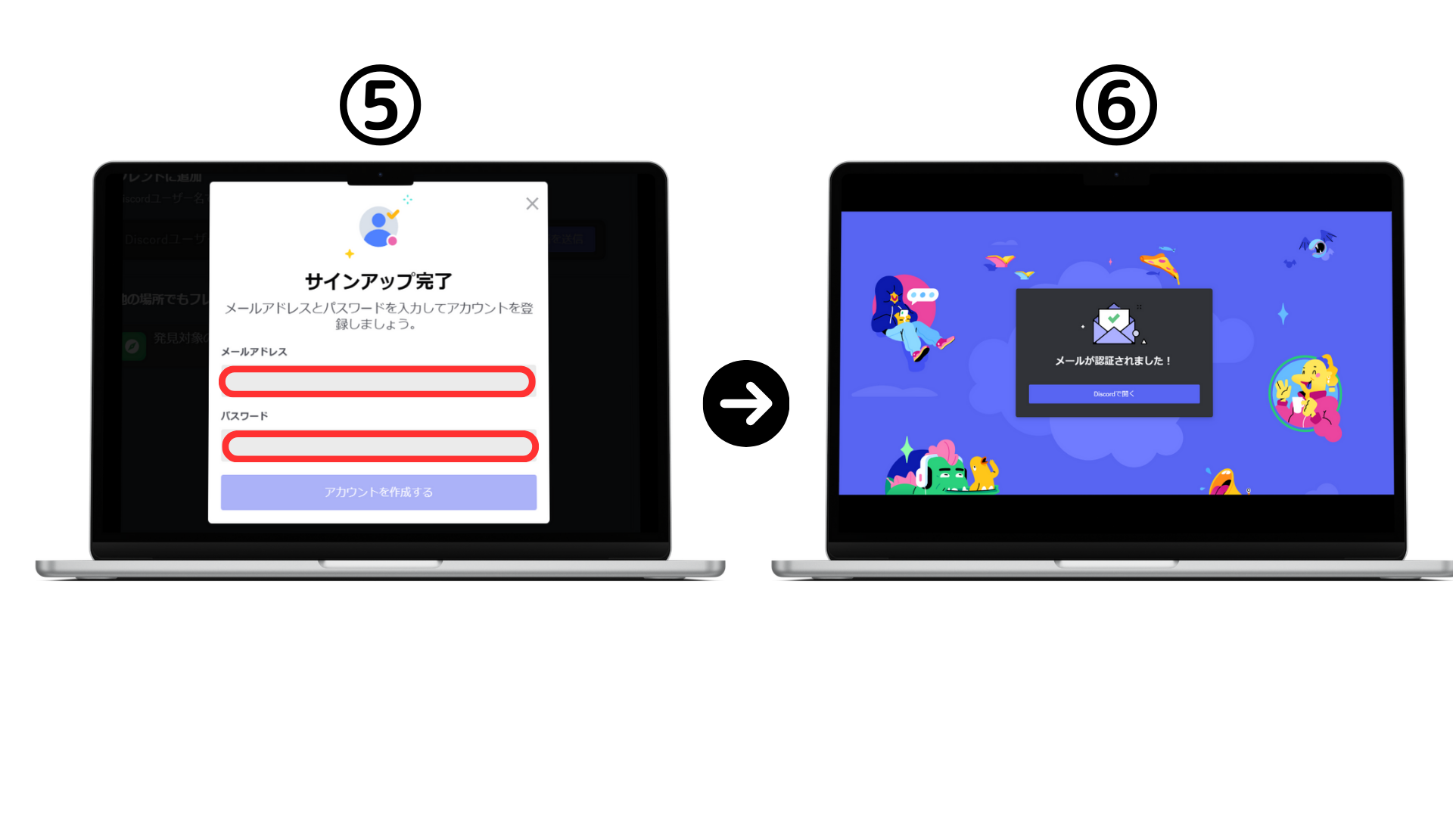
Wie man die Sicherheit der Zwietracht verbessert
Zwietracht ist bequemer und Sicherheitsbedenken.Nicht autorisierter Zugang, Spam und sogar Datenschutzverletzung.。。Ich werde die spezifischen Methoden erklären, um diese Risiken zu vermeiden.Schauen Sie sich die Verfahren für sicherere und komfortablere Ihre Zwietrachtlebnisse an.
Zwei -Stufe -Authentifizierung, die eine zwei -stellvertretende Authentifizierung ermöglicht, ist ein wichtiges Mittel, um den unbefugten Zugriff auf Ihr Konto stark zu verhindern.Dies erfordert zusätzlichen Authentifizierungscode beim Anmelden.
Sie können die DM -Einstellungen festlegen, um Direktnachrichten nur von Freunden zu erhalten, die die Privatsphäre schützen.Sie können unnötige Nachrichten und Spam von unbekannten Benutzern vermeiden.
Passwörter, die eine kurze Verwendung leistungsstarker Passwörter oder allgemeine Wörter enthalten, können leicht erraten werden.Verwenden Sie ein langes Passwort, das zufällige Zeichen, Zahlen und Symbole kombiniert.
Sie sollten vermeiden, auf die unbekannten Links zu klicken, auf die nicht auf den unbekannten Link oder den unbekannten Link in der Servernachricht gesendet wird.Dies ist das Risiko, zu Malware und Angelstellen geführt zu werden.
Sie können die Verwundbarkeit jederzeit reduzieren, indem Sie ständig die Sicherheitspatches und Updates von regelmäßigen Software -Updates und verwandten Software überprüfen und auf dem neuesten Stand halten.
Haben Sie ein Discord -Konto erstellt?Lassen Sie uns als nächstes an der Smart Pocket Discord Community teilnehmen!
Die Community -Teilnahmemethode wird in Kürze veröffentlicht.Bitte freuen Sie sich darauf ~ ~
Wenn Sie an Ihrer intelligenten Tasche interessiert sind, folgen Sie dem offiziellen X -Konto mit "Smapke Magazine".
Offizielles X -Konto: https: //twitter.com/smapocket
Offizielle Zwietracht: https: //discord.com/invite/smartpocket

